**Rapport d’activité semaine 2**

**AIT DOSSO Sahare**

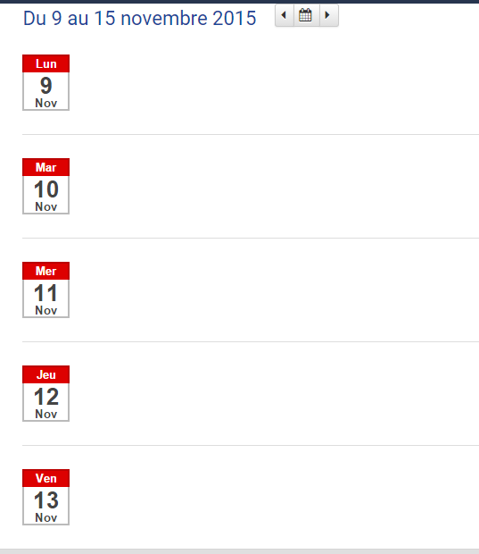

Cette semaine je n’ai réalisé aucune tâche durant cette semaine. J’ai eu des problèmes personnels « expulsion de chez moi, problèmes financières… » .Je n’ai pas pu venir deux jours de suite, à mon retour ma tâche a était déjà réaliser par mon collègue.